2-րդ շաբաթ

Թեմա՝ «Կարմիր Գլխարկը»
Ա. Լսել ձայնագրությունը երկու անգամ։ Պատմել իրար այն ամենը, ինչ հասկացել եք ձայնագրությունից։ Գրել լսածը տետրում։ Պատասխանել հարցերին։
Աղբյուր՝ https://www.youtube.com/watch?v=U_6BhPFvLCs
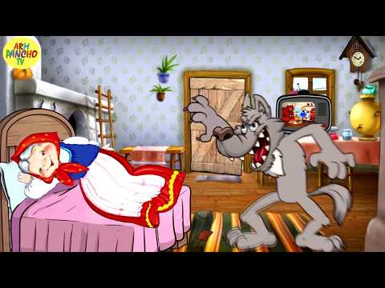

Բ․ Թղթին հանձնել լսած ձայնագրությունն ամբողջությամբ։
Բաց թողնել անհասկանալի բառերը։
_____________________________________________________
_____________________________________________________
_____________________________________________________

Հեքիաթի համառոտագրությունը։
Ժամանակով մի գյուղացի կին է լինում: Նա ուներ մի աղջիկ: Կինը նրա համար կարմիր գլխարկ գնեց: Գլխարկն այնքան դուր եկավ աղջկան, որ նա չէր հանում այն գլխից: Ահա ինչու նրան Կարկիր Գլխարկ էին անվանում:
Մի անգամ մայրը ուղարկում է աղջկան տատիկի մոտ և զամբյուղի մեջ դնում է կարկանդակ և կարագ: Աղջիկն անտառում հանդիպում է գայլին և պատմում է, թե ուր է գնում: Գայլը շրջանցում է Կարմիր Գլխարկին և առաջինն է հասնում նրա տատիկի մոտ: Կուլ է տալիս ծեր տատիկին, հագնում է նրա շորերը և պառկում է անկողին: Շուտով գալիս է Կարմիր Գլխարկը և թակում է դուռը: Գայլը պատասխանում է.
- Քաշիր պարանը, դուռը կբացվի:
Կարկիր Գլխարկը քաշեց պարանը, դուռը բացվեց:
Երբ աղջիկը ներս է մտնում, գայլն առաջարկում է նրան հանել շորերը, նետել դրանք կրակի մեջ և պառկել իր կողքին: Աղջիկը պառկում է գայլի կողքին և հացնում է, թե ինչու է նա մազոտ, ինչու են նրա ուսերը այդքան լայն, ատամները մեծ, իսկ եղունգները երկար: Գայլը պատասխանում է, որպեսզի արագ կարողանա ուտել աղջկան և կուլ է տալիս նրան:
Բարեբախտաբար այդ ժամանակ փայտահատներ էին անցնում տան մոտով: Նրանք աղմուկ լսեցին, վազեցին մտան տուն ու սպանեցին գայլին: Հետո փորը բացեցին, և Կարմիր Գլխարկն ու տատիկը դուրս եկան գայլի փորից ողջ ու անվնաս:
Աղբյուր՝ http://www.tarntercum.ru/2016/01/pero-karmir-glxark.html

***

Պատասխանել հարցերին՝

- Որտե՞ղ են զարգանում հեքիաթի իրադարձությունները։
- Ովքե՞ր են հեքիաթի հերոսները։
- Ի՞նչ է կատարվում հերոսներից յուրաքանչյուրի հետ։
- Ի՞նչ է սովորեցնում հեքիաթը։
- Ինչպե՞ս կավարտեիք հեքիաթը գրողի փոխարեն։

